
МИНИСТЕРСТВО науки и высшего ОБРАЗОВАНИЯ
РОссИЙСКОЙ ФЕДЕРАЦИИ

ФЕДЕРАЛЬНОЕ ГОСУДАРСТВЕННОЕ АВТОНОМНОЕ ОБРАЗОВАТЕЛЬНОЕ
УЧРЕЖДЕНИЕ ВЫСШЕГО ОБРАЗОВАНИЯ
«МОСКОВСКИЙ АВИАЦИОННЫЙ ИНСТИТУТ
(национальный исследовательский университет)»

Институт № 3 «Системы управления, информатика и электроэнергетика»
Кафедра 304 «Вычислительные машины, системы и сети»

Теория вычислительных процессов

Отчёт по лабораторной работе №4
По теме «Очереди сообщений System V IPC. Клиент-серверное взаимодействие с мультиплексированием запросов»
Вариант №13

Выполнил:
студент группы М3О-411Б-22
Титов М.Р.

Проверил:
доцент каф. 304, к.т.н. Буянов С.В.

Цель работы
Изучить механизм очередей сообщений как средства межпроцессного взаимодействия в ОС семейства UNIX (System V IPC). Освоить системные вызовы msgget(), msgsnd(), msgrcv(), msgctl(). Реализовать модель взаимодействия «клиент-сервер» с мультиплексированием запросов через одну очередь сообщений. Расширить решение, используя современные библиотеки обмена сообщениями (ZeroMQ или RabbitMQ), и провести сравнительный анализ подходов.

Ход выполнения работы
Этап 1. Базовое знакомство с очередями сообщений System V.

Задание 1.1. Программа-отправитель (аналог 09-1a.c)
- Реализовать программу sender.c, которая:
  - Генерирует ключ IPC с помощью ftok() на основе собственного имени файла.
  - Создаёт (или открывает) очередь сообщений с правами 0666 | IPC_CREAT.
  - Отправляет 5 текстовых сообщений с типом 1.
  - Отправляет одно сообщение-терминатор с типом 255 и нулевой длиной.
  - Не удаляет очередь после завершения.

Код программы
#include <sys/types.h>
#include <sys/ipc.h>
#include <sys/msg.h>
#include <stdio.h>
#include <stdlib.h>
#include <string.h>
#define TERMINATOR_TYPE 255
#define NORMAL_TYPE 1
struct message {
long mtype;
char m[256];
};
int main() {
key_t key = ftok("sender.c", 'A');
int msqid = msgget(key, 0666 | IPC_CREAT);
struct message msg;
for (int i = 1; i <= 5; i++) {
msg.mtype = NORMAL_TYPE;
sprintf(msg.m, "Message #%d", i);
msgsnd(msqid, &msg, strlen(msg.m)+1, 0);
}
msg.mtype = TERMINATOR_TYPE;
msgsnd(msqid, &msg, 0, 0);
return 0;
}

Результат выполнения программы
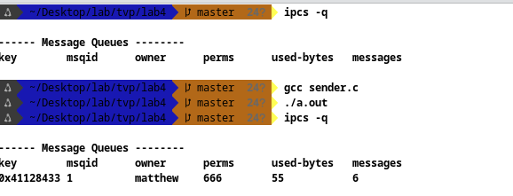

Контрольные вопросы
1. Где хранится очередь после завершения программы?
В ядре ОС

2. Как проверить её существование?
ipcs -q

3. Почему терминатор имеет нулевую длину?
Потому что важен только тип (mtype).

Задание 1.2. Программа-получатель (аналог 09-1b.c)
- Реализовать программу receiver.c, которая:
  - Получает доступ к той же очереди (тот же ключ).
  - В цикле принимает сообщения любого типа в порядке FIFO.
  - При получении сообщения с типом 255 удаляет очередь (msgctl(IPC_RMID)) и завершается.
  - Для остальных сообщений выводит текст и тип.

Код программы
#include <sys/types.h>
#include <sys/ipc.h>
#include <sys/msg.h>
#include <stdio.h>
#include <stdlib.h>
#define TERMINATOR_TYPE 255
struct message {
long mtype;
char m[256];
};
int main() {
key_t key = ftok("sender.c", 'A');
int msqid = msgget(key, 0);
struct message msg;
while (1) {
msgrcv(msqid, &msg, sizeof(msg.m), 0, 0);
if (msg.mtype == TERMINATOR_TYPE) {
msgctl(msqid, IPC_RMID, NULL);
break;
}
printf("type=%ld text=%s\n", msg.mtype, msg.m);
}
return 0;
}

- Эксперименты:
  - Запустить sender, затем receiver. Убедиться, что все сообщения приняты.
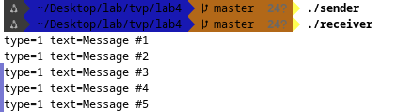

  - Запустить receiver до sender. Объяснить поведение.

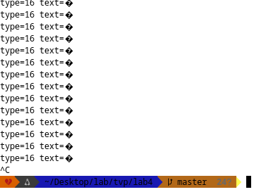

receiver завис. msgrcv(..., 0) — блокирующий вызов

Этап 2. Передача структурированных (числовых) данных

Задание 2.1. Модификация программ для передачи числовых данных
1. Определить структуру сообщения:
c
struct message {
long mtype;
struct {
int id;
float value;
} data;
};
- Модифицировать sender для отправки 5 сообщений с разными id и value.
- Модифицировать receiver для корректного приёма и вывода структуры.

Код программы
sender.c
#include <sys/types.h>
#include <sys/ipc.h>
#include <sys/msg.h>
#include <stdio.h>
#include <stdlib.h>
#define NORMAL_TYPE 1
#define TERMINATOR_TYPE 255
struct message {
long mtype;
struct {
int id;
float value;
} data;
};
int main() {
key_t key = ftok("sender.c", 'A');
if (key < 0) {
perror("ftok");
exit(1);
}
int msqid = msgget(key, 0666 | IPC_CREAT);
if (msqid < 0) {
perror("msgget");
exit(1);
}
struct message msg;
// отправка 5 сообщений
for (int i = 0; i < 5; i++) {
msg.mtype = NORMAL_TYPE;
msg.data.id = i;
msg.data.value = i * 1.5f;
if (msgsnd(msqid, &msg, sizeof(msg.data), 0) < 0) {
perror("msgsnd");
exit(1);
}
printf("Sent: id=%d value=%.2f\n",
msg.data.id, msg.data.value);
}
// сообщение-терминатор
msg.mtype = TERMINATOR_TYPE;
msgsnd(msqid, &msg, 0, 0);
return 0;
}

receiver.c
#include <sys/types.h>
#include <sys/ipc.h>
#include <sys/msg.h>
#include <stdio.h>
#include <stdlib.h>
#define TERMINATOR_TYPE 255
struct message {
long mtype;
struct {
int id;
float value;
} data;
};
int main() {
key_t key = ftok("sender.c", 'A');
if (key < 0) {
perror("ftok");
exit(1);
}
int msqid = msgget(key, 0);
if (msqid < 0) {
perror("msgget");
exit(1);
}
struct message msg;
while (1) {
ssize_t len = msgrcv(msqid, &msg, sizeof(msg.data), 0, 0);
if (len < 0) {
perror("msgrcv");
exit(1);
}
if (msg.mtype == TERMINATOR_TYPE) {
printf("Terminator received\n");
msgctl(msqid, IPC_RMID, NULL);
break;
}
printf("Received: id=%d value=%.2f\n",
msg.data.id, msg.data.value);
}
return 0;
}

Результат программы

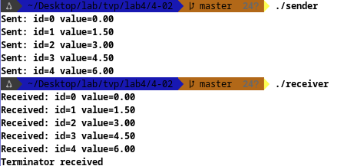

Контрольные вопросы
- Почему в msgsnd() и msgrcv() в качестве длины передаётся sizeof(data), а не sizeof(struct message)?
Msgsnd ожидает размер без mtype. При передачи struct Будет передан лишний мусор (включая mtype),
и возможны:
- некорректные данные
- несовместимость
- Что такое выравнивание структур и как оно может повлиять на передачу?
Выравнивание - правило, по которому компилятор размещает поля структуры в памяти так, чтобы они лежали по “удобным” адресам (обычно кратным размеру типа).
Компилятор может сделать :
mtype (8 байт)
id (4 байта)
value (4 байта)
Если:
- sender и receiver собраны разными компиляторами
- или разными флагами
- или на разных архитектурах
структура может отличаться.

Этап 3. Реализация клиент-серверной модели с мультиплексированием

Задание 3.1. Сервер
- Сервер создаёт очередь сообщений с правами доступа 0666 | IPC_CREAT.
- Сервер в бесконечном цикле принимает сообщения только с типом 1.
- Для каждого полученного запроса:
  - Извлекает PID клиента из данных.
  - Формирует ответ (например, текущее время, или обработанные данные).
  - Отправляет ответ в очередь с типом = PID клиента.
- Сервер не завершается сам. Для остановки используйте сигнал (например, SIGINT), при котором сервер удаляет очередь.

Код программы
#include <sys/types.h>
#include <sys/ipc.h>
#include <sys/msg.h>
#include <stdio.h>
#include <stdlib.h>
#include <string.h>
#include <unistd.h>
#include <signal.h>
#include <time.h>
#define REQUEST_TYPE 1
struct request {
long mtype;
pid_t pid;
char text[256];
};
struct response {
long mtype;
char text[256];
};
int msqid;
void cleanup(int sig) {
printf("\nShutting down server...\n");
msgctl(msqid, IPC_RMID, NULL);
exit(0);
}
int main() {
key_t key = ftok("server.c", 'A');
msqid = msgget(key, 0666 | IPC_CREAT);
signal(SIGINT, cleanup);
struct request req;
struct response resp;
printf("Server started...\n");
while (1) {
if (msgrcv(msqid, &req, sizeof(req) - sizeof(long),
REQUEST_TYPE, 0) < 0) {
perror("msgrcv");
continue;
}
printf("Request from PID=%d: %s\n", req.pid, req.text);
time_t now = time(NULL);
snprintf(resp.text, sizeof(resp.text),
"Time: %s", ctime(&now));
resp.mtype = req.pid;
if (msgsnd(msqid, &resp, sizeof(resp) - sizeof(long), 0) < 0) {
perror("msgsnd");
}
}
return 0;
}

Задание 3.2. Клиент
- Клиент получает свой PID через getpid().
- Формирует запрос, в котором указывает свой PID и, возможно, дополнительные данные.
- Отправляет запрос в очередь с типом 1.
- Ожидает ответ, выполняя msgrcv() с типом, равным своему PID.
- Выводит полученный ответ и завершается.

Код программы
#include <sys/types.h>
#include <sys/ipc.h>
#include <sys/msg.h>
#include <stdio.h>
#include <stdlib.h>
#include <string.h>
#include <unistd.h>
#define REQUEST_TYPE 1
struct request {
long mtype;
pid_t pid;
char text[256];
};
struct response {
long mtype;
char text[256];
};
int main() {
key_t key = ftok("server.c", 'A');
int msqid = msgget(key, 0);
if (msqid < 0) {
perror("msgget");
exit(1);
}
struct request req;
struct response resp;
pid_t pid = getpid();
req.mtype = REQUEST_TYPE;
req.pid = pid;
snprintf(req.text, sizeof(req.text), "Hello from %d", pid);
if (msgsnd(msqid, &req, sizeof(req) - sizeof(long), 0) < 0) {
perror("msgsnd");
exit(1);
}
if (msgrcv(msqid, &resp, sizeof(resp) - sizeof(long),
pid, 0) < 0) {
perror("msgrcv");
exit(1);
}
printf("Response for %d: %s\n", pid, resp.text);
return 0;
}
Задание 3.3. Мультиплексирование
1. Запустить несколько экземпляров клиента одновременно.
2. Убедиться, что сервер обрабатывает их запросы (возможно, последовательно, но без путаницы).
3. Использовать ipcs для наблюдения за очередью.

Результат запусков:

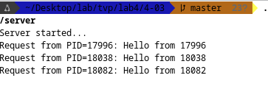

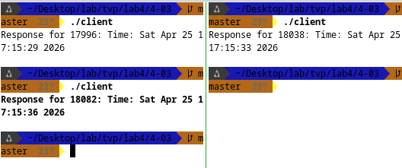

Контрольные вопросы
- Почему для ответов используется тип, равный PID, а не какой-либо общий тип?
Каждый клиент читает msgrcv(..., type = PID). Никто кроме него не получит сообщение.

- Что произойдёт, если клиент завершится до того, как сервер отправит ответ?
Сервер отправит ответ, но клиент его уже не прочитает. Сообщение останется в очереди или будет "мусором".

- Как гарантировать, что ответ не будет прочитан другим клиентом?
msgrcv(msqid, ..., pid, …) : каждый клиент: ждёт только свой тип

Этап 4. Расширение: переход к ZeroMQ или RabbitMQ

Задание 4.1. Реализация той же модели на ZeroMQ
- Используя библиотеку ZeroMQ (C/C++ или Python), реализовать аналогичную клиент-серверную модель:
  - Сервер создаёт сокет типа ZMQ_REP (ответчик).
  - Клиенты создают сокеты типа ZMQ_REQ (запросчик).
  - Клиент отправляет запрос, сервер отвечает.
  - Адресация: inproc, ipc или tcp.
Код программы
server.c
#include <zmq.h>
#include <stdio.h>
#include <string.h>
#include <time.h>
int main() {
void *context = zmq_ctx_new();
void *socket = zmq_socket(context, ZMQ_REP);
zmq_bind(socket, "tcp://*:5555");
char buffer[256];
printf("ZMQ server started...\n");
while (1) {
// получаем запрос
zmq_recv(socket, buffer, 256, 0);
printf("Received: %s\n", buffer);
// формируем ответ
time_t now = time(NULL);
char reply[256];
snprintf(reply, sizeof(reply), "Time: %s", ctime(&now));
// отправляем ответ
zmq_send(socket, reply, strlen(reply), 0);
}
zmq_close(socket);
zmq_ctx_destroy(context);
return 0;
}
client.c
#include <zmq.h>
#include <stdio.h>
#include <string.h>
int main() {
void *context = zmq_ctx_new();
void *socket = zmq_socket(context, ZMQ_REQ);
zmq_connect(socket, "tcp://localhost:5555");
char request[256] = "Hello from client";
zmq_send(socket, request, strlen(request), 0);
char reply[256];
zmq_recv(socket, reply, 256, 0);
printf("Reply: %s\n", reply);
zmq_close(socket);
zmq_ctx_destroy(context);
return 0;
}
Результат запуска
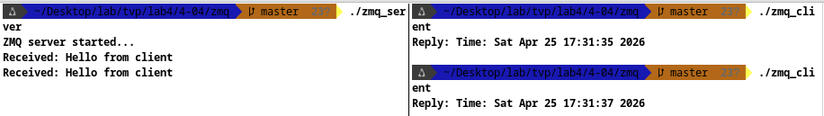

Задание 4.2. (Дополнительно) Реализация на RabbitMQ
- Установить RabbitMQ, использовать клиентскую библиотеку (например, amqp или pika для Python).
- Реализовать:
  - Клиенты отправляют сообщения в очередь запросов.
  - Сервер потребляет из очереди запросов и публикует ответы в очередь ответов, адресуя их по correlation_id или создавая временную очередь для каждого клиента.
Код программы
server.py
import pika
connection = pika.BlockingConnection(pika.ConnectionParameters('localhost'))
channel = connection.channel()
channel.queue_declare(queue='requests')
def callback(ch, method, properties, body):
print("Received:", body.decode())
response = "Processed: " + body.decode()
ch.basic_publish(
exchange='',
routing_key=properties.reply_to,
properties=pika.BasicProperties(
correlation_id=properties.correlation_id
),
body=response
)
ch.basic_ack(delivery_tag=method.delivery_tag)
channel.basic_consume(queue='requests', on_message_callback=callback)
print("RabbitMQ server started...")
channel.start_consuming()
client.py
import pika
import uuid
connection = pika.BlockingConnection(pika.ConnectionParameters('localhost'))
channel = connection.channel()
result = channel.queue_declare('', exclusive=True)
callback_queue = result.method.queue
corr_id = str(uuid.uuid4())
def on_response(ch, method, props, body):
if props.correlation_id == corr_id:
print("Response:", body.decode())
connection.close()
channel.basic_consume(
queue=callback_queue,
on_message_callback=on_response,
auto_ack=True
)
channel.basic_publish(
exchange='',
routing_key='requests',
properties=pika.BasicProperties(
reply_to=callback_queue,
correlation_id=corr_id
),
body='Hello'
)
print("Waiting for response...")
channel.start_consuming()
Результат запусков:
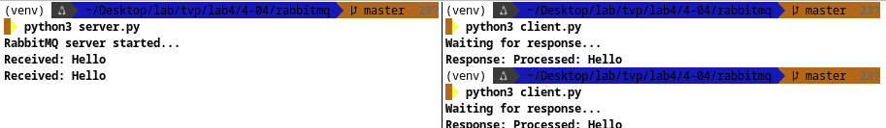
Критерий | System V IPC | ZeroMQ | RabbitMQ
Сложность | Средняя | Низкая | Средняя
Управление ресурсами | Вручную | Нет | Нет
Масштабируемость | Низкая | Средняя | Высокая

Каковы преимущества брокера сообщений (RabbitMQ) перед прямой передачей?
- гарантии доставки (ACK)
- сообщения сохраняются (persistent)
- сложная маршрутизация

Как решаются вопросы отказоустойчивости?
RabbitMQ:
- хранит сообщения на диске
- подтверждения (ack)
- может работать в кластере

Какой подход удобнее для микросервисной архитектуры?
RabbitMQ (или брокеры в целом)
- сервисы независимы
- можно масштабировать
- есть буферизация
- нет жёсткой связи клиент–сервер

Контрольные вопросы
- Чем определяется время жизни очереди System V, если её не удалить явно?
Время жизни очереди System V определяется ядром операционной системы и не ограничивается временем жизни процесса, который её создал. Очередь продолжает существовать в системе до тех пор, пока её явно не удалят с помощью системного вызова или пока система не будет перезагружена. Таким образом, без явного удаления она может сохраняться длительное время независимо от активности процессов.

- Какие способы выборки сообщения из очереди предоставляет msgrcv()?
Функция msgrcv предоставляет несколько способов выбора сообщения из очереди. Сообщение может быть получено строго по заданному типу, либо можно получить первое доступное сообщение независимо от типа. Также возможно выбирать сообщение с минимальным типом, большим либо равным заданному значению, что позволяет организовать простую приоритизацию сообщений внутри очереди.

- Почему при мультиплексировании клиентов сервер использует тип сообщения 1, а клиенты — свой PID?
Использование типа сообщения 1 для сервера и PID клиента для клиентских сообщений связано с необходимостью различать направления обмена и адресацию. Сервер использует фиксированный тип как единый канал приёма запросов, а клиентский PID позволяет серверу адресовать ответ конкретному процессу. Это обеспечивает однозначную маршрутизацию сообщений в системе с несколькими клиентами и упрощает демультиплексирование запросов.
- Что произойдёт, если клиент попытается прочитать сообщение, а в очереди его нет (флаги IPC_NOWAIT vs 0)?
Если клиент пытается прочитать сообщение из очереди, а его там нет, поведение зависит от флагов. При использовании IPC_NOWAIT вызов завершается сразу с ошибкой, не блокируя процесс. При отсутствии этого флага процесс блокируется до появления подходящего сообщения в очереди, что позволяет реализовать синхронное ожидание данных.

- В чём принципиальное отличие ZeroMQ от System V IPC?
Принципиальное отличие ZeroMQ от System V IPC заключается в том, что ZeroMQ представляет собой высокоуровневую библиотеку обмена сообщениями, которая работает поверх сокетов и предоставляет гибкие паттерны коммуникации, такие как publish-subscribe и request-reply, тогда как System V IPC является низкоуровневым механизмом ядра операционной системы с фиксированной моделью очередей сообщений и ограниченной семантикой.

- Как RabbitMQ обеспечивает гарантии доставки сообщений?
RabbitMQ обеспечивает гарантии доставки сообщений за счёт подтверждений приёма, устойчивого хранения сообщений на диске и механизма повторной доставки при сбоях. Сообщения могут подтверждаться потребителем, после чего удаляются из очереди, либо возвращаться обратно в очередь при ошибке, что обеспечивает надёжность доставки даже при падении потребителей или брокера.

- Какой механизм синхронизации неявно реализован в очередях сообщений?
В очередях сообщений неявно реализован механизм синхронизации доступа между процессами, основанный на блокировках и ожидании событий. Процесс, ожидающий сообщение, может быть приостановлен ядром до появления данных, что фактически заменяет необходимость ручной синхронизации через семафоры или мьютексы в простых сценариях обмена данными.

Вывод
В ходе выполнения лабораторной работы был изучен механизм очередей сообщений System V IPC и принципы их использования для межпроцессного взаимодействия в операционных системах семейства UNIX. Были освоены системные вызовы msgget, msgsnd, msgrcv и msgctl, а также реализована базовая модель обмена сообщениями между процессами. На практике была построена клиент-серверная архитектура, в которой использовалось мультиплексирование запросов через одну очередь сообщений с различением клиентов по типу сообщения, основанному на PID. Это позволило организовать корректную маршрутизацию ответов от сервера к конкретным клиентам без конфликтов. Также было рассмотрено поведение очереди при различных сценариях запуска процессов и режимах блокирующего и неблокирующего чтения. В рамках расширения работы была изучена современная альтернатива в виде ZeroMQ и проведено сравнение с классическим подходом System V IPC. В результате анализа было установлено, что современные библиотеки обеспечивают более высокий уровень абстракции и гибкость, тогда как System V IPC требует более низкоуровневого управления ресурсами.

